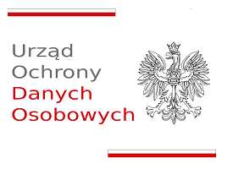

SZKOLENIE
„Zmiany w zakresie ochrony danych osobowych w świetle RODO i ustawy z dnia 10 maja 2018 r. o ochronie danych osobowych”
dla osób odpowiedzialnych za bezpieczeństwo danych osobowych w jednostkach samorządu terytorialnego
Toruń, 8 lutego 2019 r.
Uniwersytet Mikołaja Kopernika w Toruniu
Wydział Nauk Ekonomicznych i Zarządzania
Sala nr III, ul. Gagarina 13a, 87-100 Toruń

Wykładowcy:
Monika Krasińska, Dyrektor Zespołu ds. Sektora Publicznego, Urząd Ochrony Danych Osobowych
Michał Mazur, Z-ca Dyrektora Zespołu Współpracy z Administratorami Danych, Urząd Ochrony Danych Osobowych
9.30-10.00 | Rejestracja uczestników szkolenia
10.00-11.30 | - Nowe zasady i podstawy prawne przetwarzania danych oraz uprawnienia osób, których dane dotyczą w związku z rozpoczęciem stosowania RODO.  - Status i zadania inspektorów ochrony danych osobowych według nowego prawa o ochronie danych osobowych.  - Pytania i odpowiedzi
11.30-12.00 | Przerwa kawowa
12.00-13.00 | - Nowe podejście do stosowania przepisów określających wymogi w zakresie bezpieczeństwa danych osobowych, analizy ryzyka oraz ocena skutków dla ochrony danych osobowych  - Pytania i odpowiedzi
13.00-13.30 | Dyskusja i podsumowanie szkolenia

